Podpisywanie przez reprezentantów wniosku o udostępnienie danych

Instrukcja dla osoby, która wypełnia wniosek
Na zebranie podpisów od reprezentantów masz 1 godzinę. Nie zamykaj w tym czasie okna przeglądarki, w której masz otwarty wniosek.
- W kroku Dane wnioskodawcy wypełnij dane reprezentantów, którzy później podpiszą wniosek – podaj imię, nazwisko, numer PESEL i adres e-mail każdego z nich.
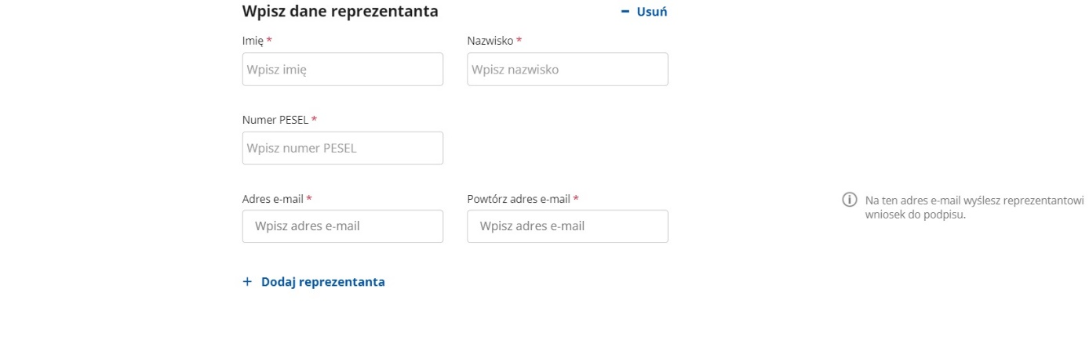
- W kroku Podpisywanie wniosku pobierz wniosek do podpisu – będzie to plik XML. Zapisz go u siebie na dysku.
- Prześlij wniosek do jednego reprezentanta.
Poproś go, aby:
- podpisał wniosek za pomocą podpisywarki,
- podpisany plik odesłał do ciebie.
- Podpisany plik prześlij do następnej osoby z listy. Powtarzaj punkt 3. kolejno z każdym reprezentantem z listy.
- Kiedy plik zostanie podpisany przez wszystkich reprezentantów, dodaj go do wniosku.
- Ty swój podpis złożysz w następnym kroku.
- Przed wgraniem pliku upewnij się, że są w nim wszystkie podpisy. Możesz to zrobić w podpisywarce.
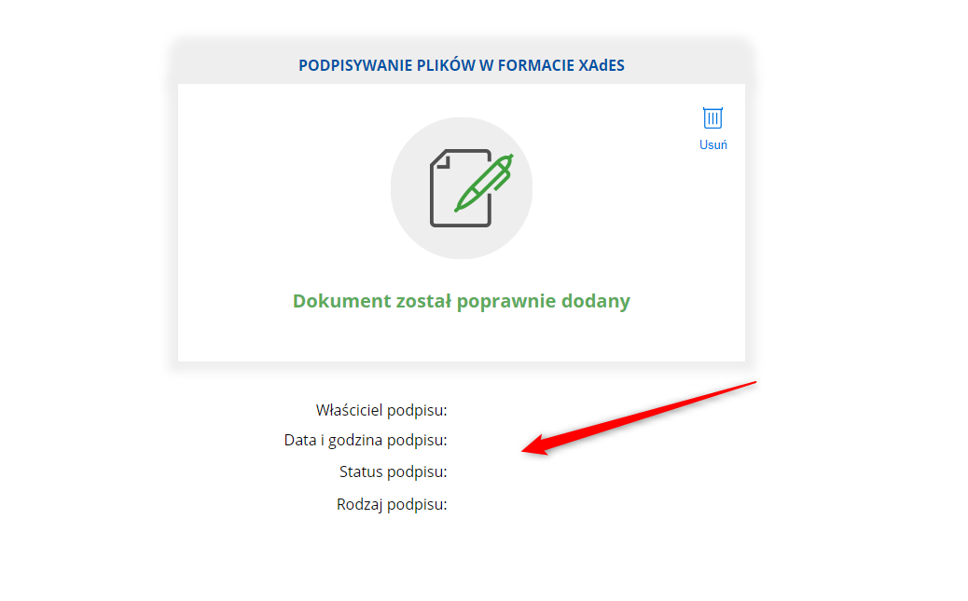
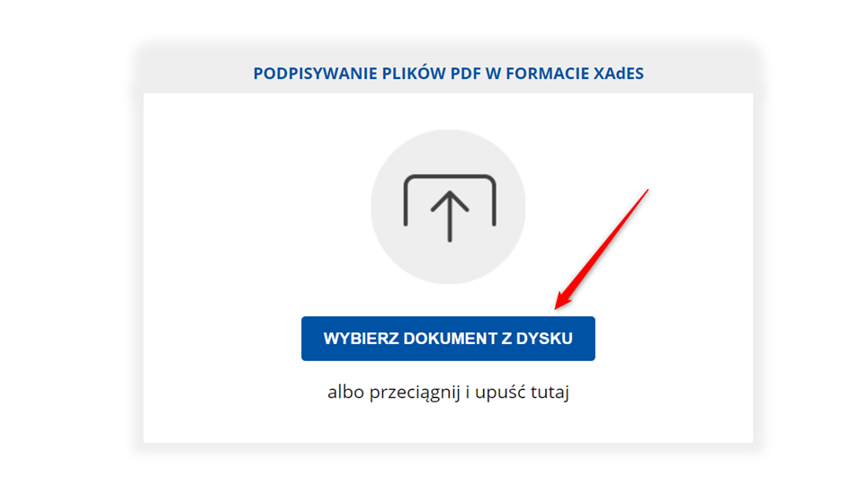

Instrukcja dla reprezentanta
- Wejdź na stronę podpisywarki i kliknij przycisk START.
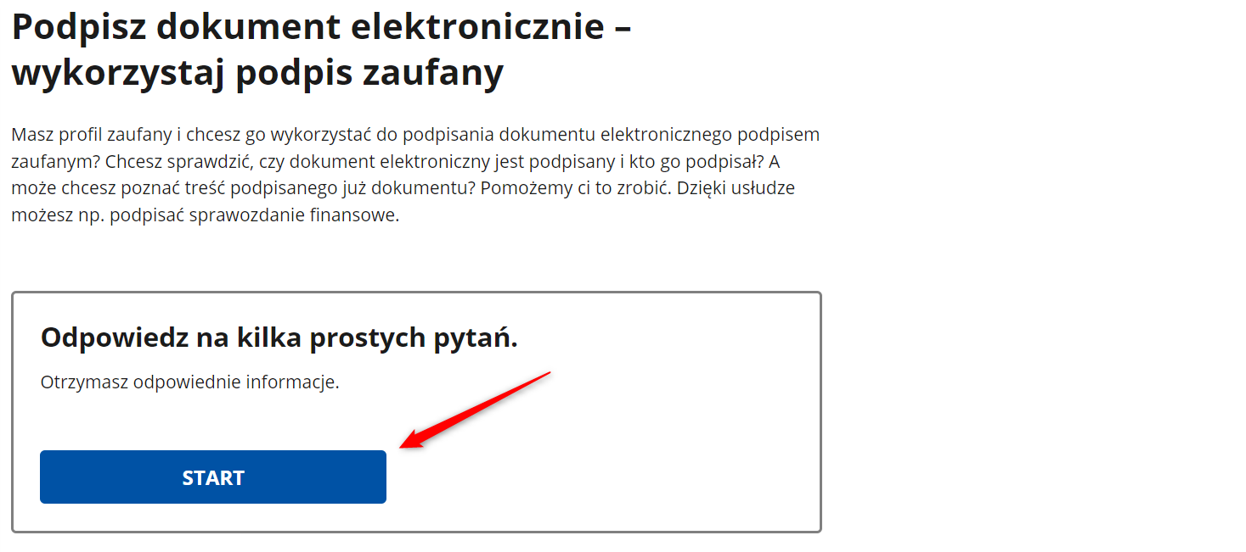
- Wybierz opcję podpisu dla pliku XML i kliknij DALEJ.
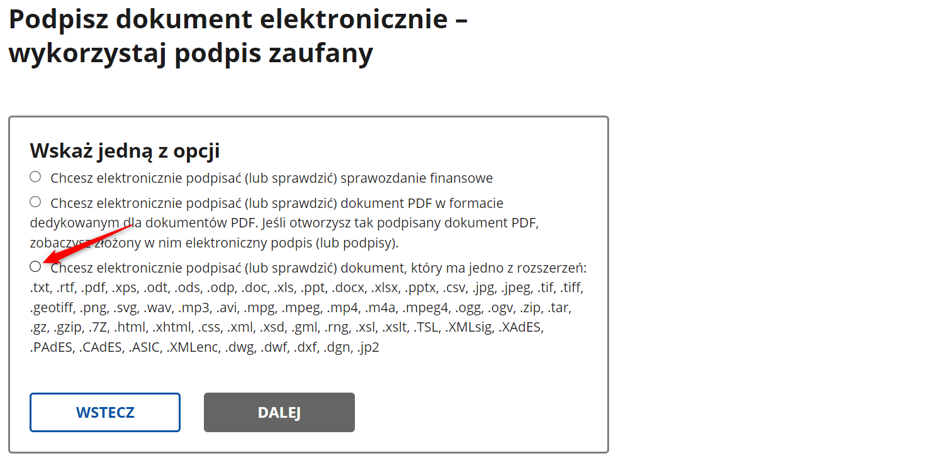

- Dodaj plik w z wnioskiem do podpisywarki.
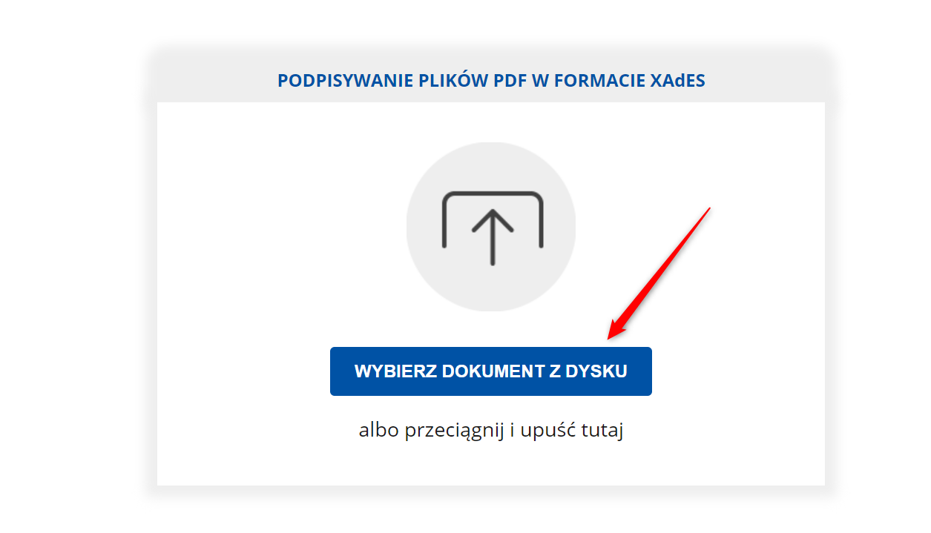
- Złóż podpis elektroniczny.
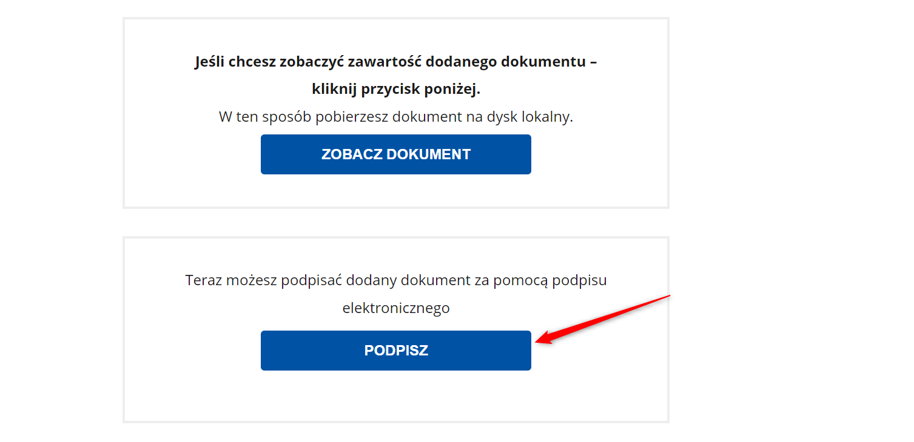
- Pobierz podpisany wniosek.
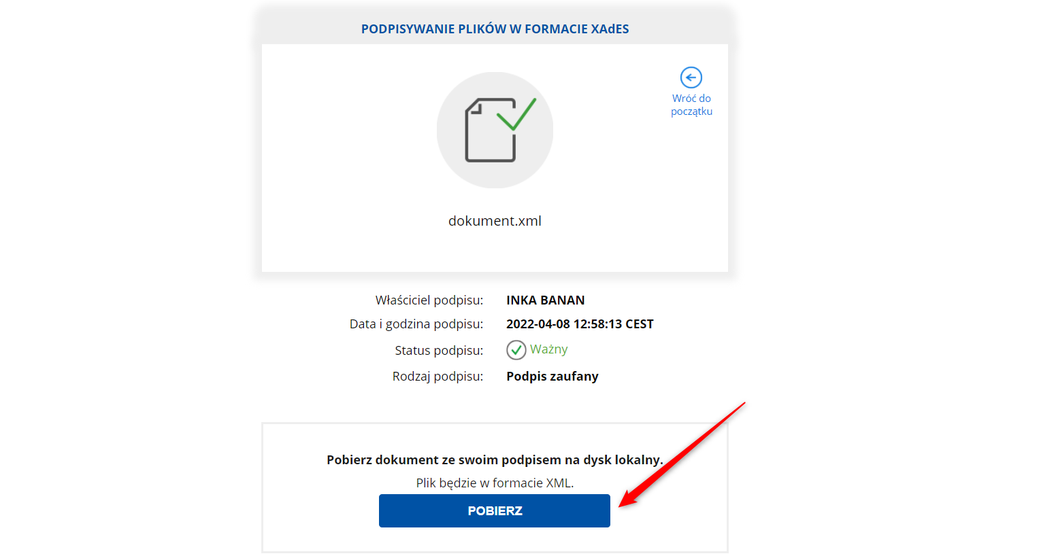
- Odeślij go do osoby składającej wniosek.

